# GUIÓ D'ACTIVITAT

# secció4/unitat1

## Títol de l'Activitat

Activitat 1: Dissenya el teu primer codi HTML5

## Objectius

###### *Desenvolupar el teu primer codigo HTML5*

## Temporalització

###### La duració d'aquesta activitat està prevista en 3 hores

## Procés de desenvolupament

###### L'alumne/a haurà de repassar els conceptes pràctics exposats en aquesta secció número 4 de la unitat 1.

**Exercici 1. *Creació d'un formulari***

*L’objectiu d’aquesta activitat és crear un formulari en HTML.*

*Utilitzeu l’editor Brackets per elaborar un formulari que ha de permetre la introducció de les dades d’una comanda per a una hamburgueseria.*

*Crea una pàgina web que continga un formulari amb els següents camps d'informació:*

*Nom, amb un control de tipus text obligatori i amb autofocus.*

*Correu electrònic, amb un control de tipus email obligatori.*

*URL, amb un control de tipus url que mostre l'ajuda "Escriu la URL de la teua pàgina web personal".*

* *Data, amb un control de tipus dona't.*
* *Temps, amb un control de tipus estafe.*
* *Data i hora, amb un control de tipus datetime.*
* *Mes, amb un control de tipus month.*
* *Setmana, amb un control de tipus week.*
* *Número, amb un control de tipus number que limite l'entrada a un valor entre -10 i 10.*
* *Telèfon, amb un control de tipus tel.*
* *Terme de cerca, amb un control de tipus search.*
* *Color favorit, amb un control de tipus color.*
* *Un botó d'enviament.*

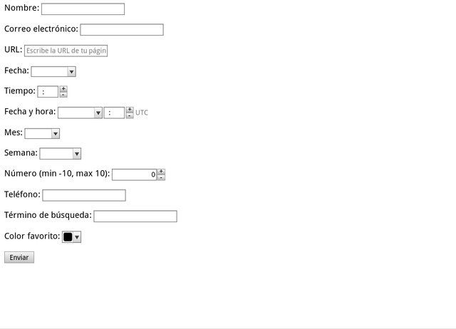

**Exercici 2. *Creació d'un formulari avançat***

*L’objectiu d’aquesta activitat és crear un formulari en HTML.*

*Utilitzeu l’editor Brackets per elaborar un formulari que ha de permetre la introducció de les dades d’una comanda per a una hamburgueseria.*

*Les especificacions que el formulari ha de complir són:*

* *Ha d’oferir l’opció autocomplementar.*
* *S’ha d’enviar a l’adreça de correu electrònic comandes@hamburgueseria.com.*
* *Ha de disposar d’un camp per especificar el nombre d’hamburgueses que es vol de cada tipus. Per defecte, el valor ha de ser 0 i no pot ser més gran de 10.*
* *Les dades obligatòries de contacte són: nom, cognoms, telèfon i correu electrònic.*
* *Cal que l’usuari respongui si és major d’edat o no.*
* *Ha d’aparèixer un checkbox que permeti seleccionar si l’usuari vol rebre informació per correu electrònic. Aquest ha d’estar seleccionat per defecte.*
* *Ha d’aparèixer un checkbox que l’usuari cal que seleccioni obligatòriament per tal que accepti les condicions d’ús del servei.*
* *Ha de tenir dos botons, un per esborrar el formulari i un altre per enviar-lo.*

